**ИНСТРУКЦИЯ ИСПОЛНИТЕЛЯ**

по оказанию автоматизированной государственной услуги

«Постановка на учет лиц, желающих усыновить детей»

**1) Выбор услуги**

Для оказания услуги, необходимо выбрать вкладку «Услуги МИО» (Рисунок 1)

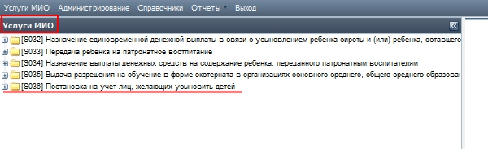

**Рисунок 1 – вкладка «Услуги МИО»**

Выбрать необходимую услугу.

Регламентом услуги предусмотрены следующие статусы (Рисунок 2)

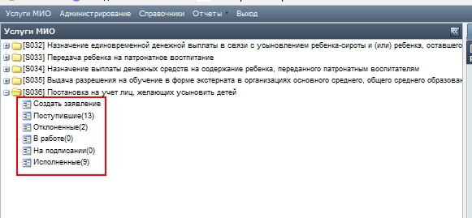

**Рисунок 2 – вкладка «Статусы»**

**2) Создание заявления в АРМ**

Чтобы оказать услугу в АРМ нужно выбрать статус *Создать заявление*, откроется диалоговое окно для выбора признака семейного положения заявителя (Рисунок 3).

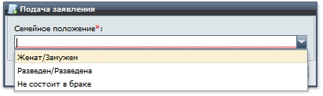

**Рисунок 3 – Семейное положение заявителя**

Необходимо выбрать значение из списка и нажать кнопку «ОК», после чего откроется окно с формой новой записи заявления.

Указав ИИН заявителя и нажав на кнопку *«Проверить данные ФЛ»* автоматически заполнятся все обязательные поля. Если отсутствуют ИИН, ввести фамилию, имя и дату рождения и по нажатию кнопки *«Проверить данные ФИО»* так же автоматически заполнятся все обязательные поля. (Рисунок 3)

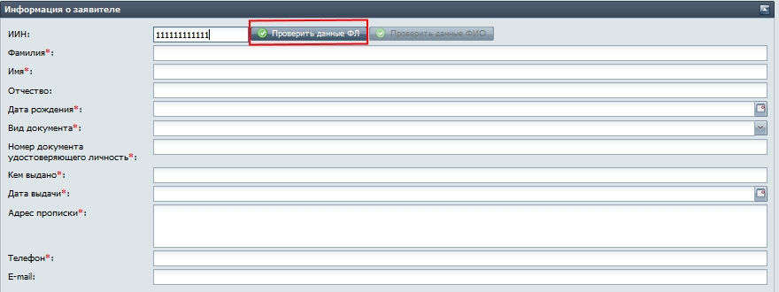

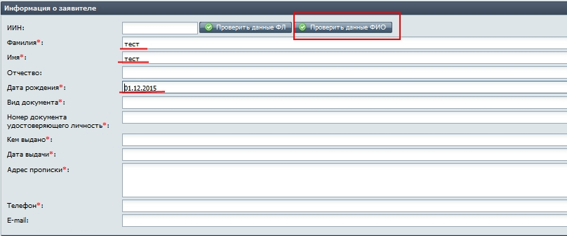

**Рисунок 4 – Заполнение заявления**

Далее, если заявитель замужем/женат необходимо заполнить данные по супругу (-ге).

Для заполнения данных о супруге необходимо ввести ИИН и нажать кнопку «Проверить данные ФЛ» (Рисунок 5).

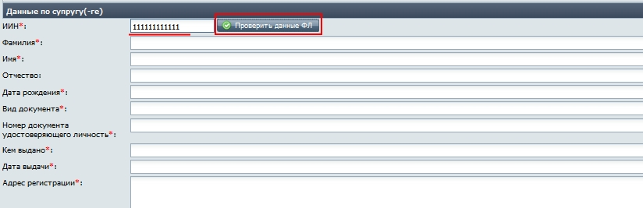

**Рисунок 5 – Заполнение данных о супруге**

Если проверка данных по супругу (-ге) успешна, то АРМ ИС ШЭП автоматически заполняет поля с данными по свидетельству о браке, в ином случае требуется обязательное прикрепление скан копии свидетельства о регистрации брака (Рисунок 6).

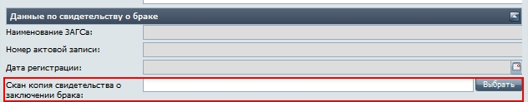

**Рисунок 6 - Заполнение данных ИС ЗАГС**

Если заявитель разведен/разведена, то необходимо заполнить данные по бывшему супругу (-ге), для заполнения данных также необходимо ввести ИИН бывшего супруга (-ги) и нажать кнопку «Проверить данные ФЛ» (Рисунок 7).

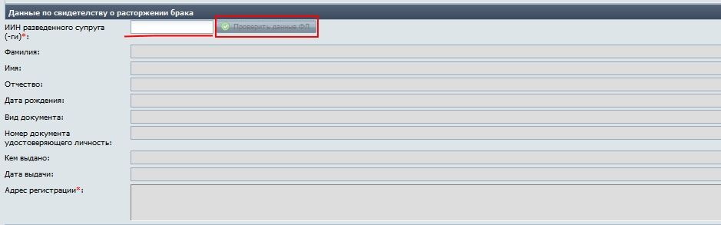

**Рисунок 7 - Заполнение данных по бывшему супругу (-ге)**

Если проверка данных по бывшему супругу (-ге) успешна, то АРМ ИС РШЭП автоматически заполняет поля с данными по свидетельству о расторжении брака, в ином случае требуется обязательное прикрепление скан копии свидетельства о расторжении брака (Рисунок 8).

Если заявитель не состоит в браке, то необходимо обязательно прикрепить скан копию справки о семейном положении (Рисунок 9).



**Рисунок 9 – Прикрепление справки о семейном положении**

Далее необходимо заполнить данные по имеющемся в семье детям, для этого необходимо перейти к табличной части с данными по детям и нажать кнопку « Добавить» (Рисунок 10).

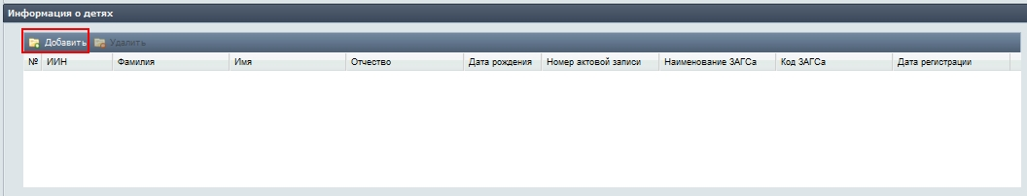

**Рисунок 10 – Заполнение данных по детям**

В открывшемся диалоговом окне необходимо ввести ИИН либо фамилию, имя и дату рождения ребенка и нажать на кнопку «Проверить данные», после авто заполнения полей нужно нажать на кнопку «ОК» и сохранить запись (Рисунок 11).

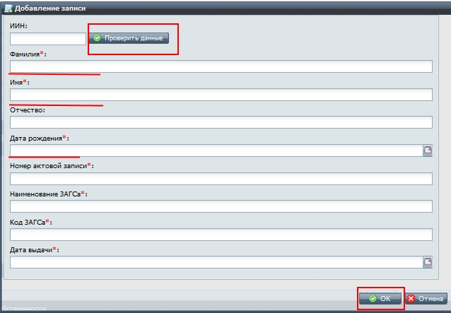

**Рисунок 11 – Заполнение данных по ребенку**

Далее необходимо заполнить необязательный блок данных по недвижимости заявителя, для этого необходимо перейти к блоку данных по недвижимости и нажать на кнопку «Проверить данные в ГБД РН» (Рисунок 12). После этого АРМ ИС РШЭП осуществляет проверку и выводит результаты в табличной части. Далее необходимо отметить с помощью чек-боксов одну из записей в результатах поиска. Либо возможно прикрепить скан копию документа подтверждающего права на объект недвижимости.

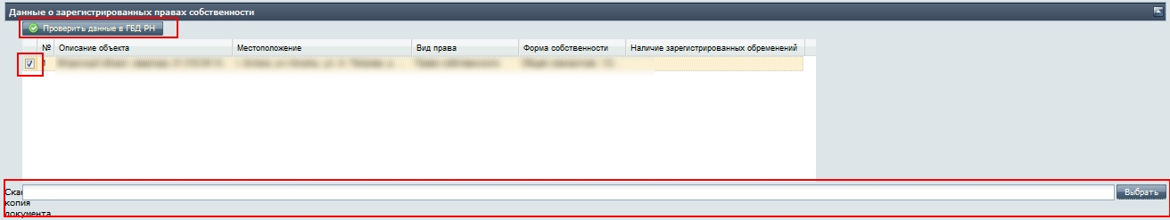

**Рисунок 12 – Заполнение данных по недвижимости**

Далее необходимо прикрепить скан копии необходимых документов:

* Скан копии согласий на усыновления от близких родственников (до 10 экземпляров);
* Скан копии справок о состоянии здоровья лиц, желающих усыновить детей, близких родственников, в том числе психического, об отсутствии наркотической, токсической, алкогольной зависимости (до 10 экземпляров);
* Скан копии справок о размере совокупного дохода (до 10 экземпляров);
* Скан копии справок о наличии либо отсутствии сведений по учетам Комитета по правовой статистике и специальным учетам генеральной прокуратуры Республики Казахстана о совершении лицом преступлений (до 5 экземпляров).

После загрузки документов необходимо отметить чек-бокс об ответственности регистратора (Рисунок 13).

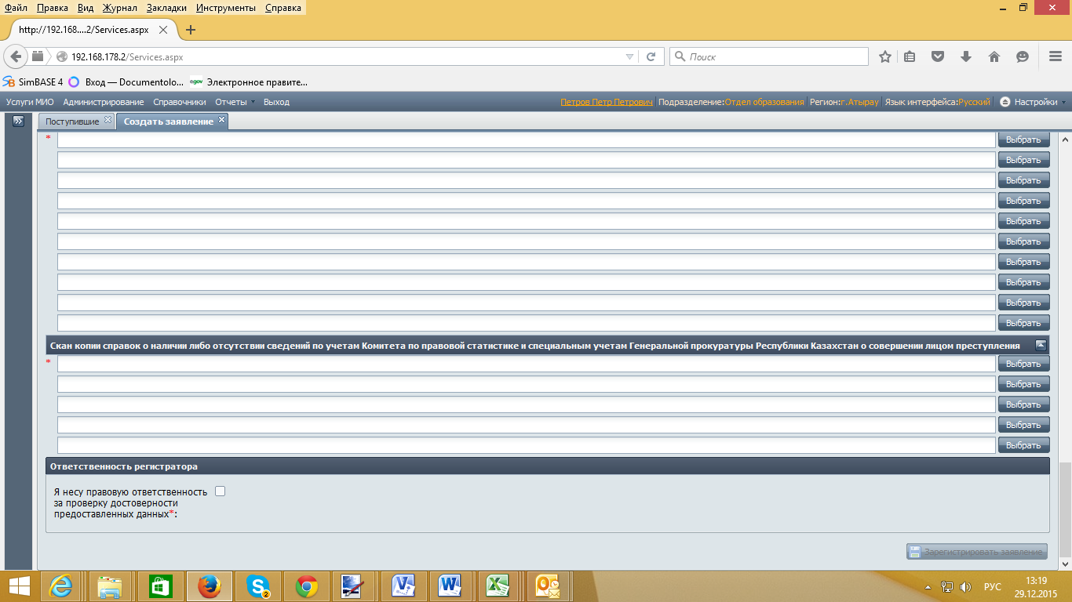

**Рисунок 13 – Заполнение данных об ответственности регистратора**

После заполнения всех обязательных полей активизируется кнопка «Зарегистрировать заявление» (Рисунок 14).

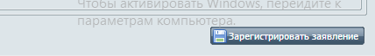

**Рисунок 14 – Зарегистрировать заявление**

**3 Оказание услуги**

При подаче заявления с ПЭП и АРМ, заявка подает в статус *Поступившие*. Для обработки заявления доступны следующие действия. (Рисунок 15)

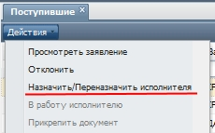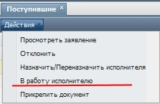

**Рисунок 15 – Действия в Поступивших**

Если все данные верны, назначается исполнитель и в статусе *Поступившие* заявление отправляют *В работу исполнителю* (Рисунок 16).

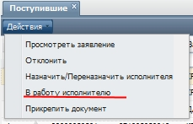

**Рисунок 16 - Действия в Поступивших**

Далее заявка попадает в статус *В работе* и в ней будет активно действие *Сформировать ответ по решению комиссии* (Рисунок 17).

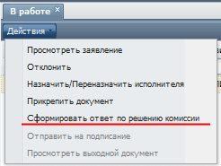

**Рисунок 17 – Сформировать ответ**

Заполняются все необходимые поля, прикладывается документ (Рисунок 18 ). Если все поля заполнены, активно действие *Ок* и далее формируется документ (Рисунок 19)

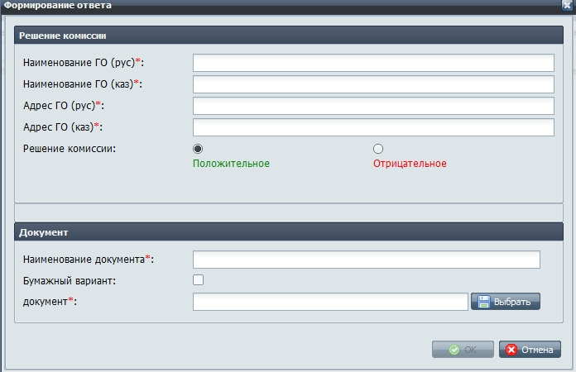

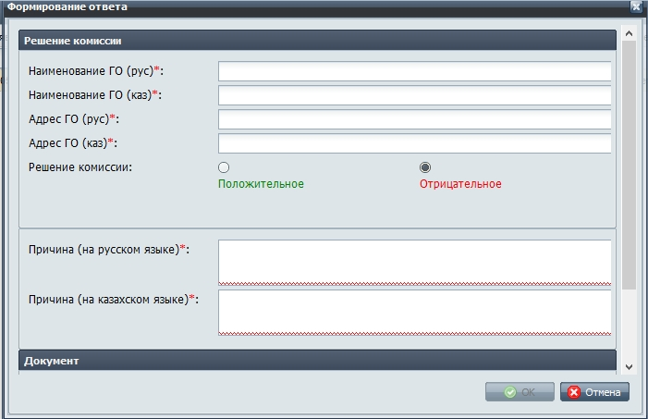

**Рисунок 18 – Сформировать ответ**

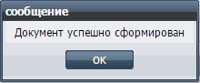

**Рисунок 19 - Сформировать ответ**

После формирования документа необходимо выбрать действие «Отправить на подписание», после этого заявление переместиться в список «На подписании», далее перейти в список «На подписании», выделить заявление, перейти к действиям и выбрать пункт *Подписать* и данный документ необходимо подписать (Рисунок 20).

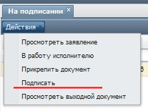

**Рисунок 20 – Подписать**

Как документ будет подписан (Рисунок 21), заявление перейдет в статус *Исполненные*. В этом статусе исполнителю будут доступны действия (Рисунок 22)

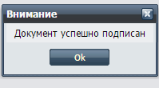

**Рисунок 21 – Подписан**

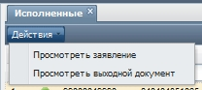

**Рисунок 22 – Действия в Исполненных**

После оказания услуги, в базе сохраняются данные о принятом решении и выходные документы.

Далее приведены исключения и системные ошибки

**Таблица 1. Причины возникновения ошибок**

| Условие, при котором отображается сообщение | Сообщение | Тип сообщения  (Ошибка, Сообщение, Вопрос, Предупреждение) | Примечание |
| --- | --- | --- | --- |
| Технические ошибки | Во время обработки запроса произошла техническая ошибка. Пожалуйста, попробуйте отправить Ваш запрос позднее | Сообщение | Выход |
| Не пройден ФЛК по обязательности полей | Обязательные поля не заполнены | Сообщение | Возврат на форму заполнения данных. Заполнение данных. |
| По введенным данным в ИС ГБД ФЛ ничего не найдено. | По Вашему запросу в Государственной базе данных физических лиц информация не найдена. Пожалуйста, проверьте введенные данные | Сообщение |  |
| По введенным данным в ИС ГБД ФЛ пришел недопустимый статус.  ФЛ имеет статус  -   Умерший | Услуга не может быть оказана. За разъяснениями необходимо обратиться в отдел ЗАГС при местном исполнительном органе. Для получения консультации можете позвонить в единый контакт-центр по номерам  1414, 8-800-080-7777 (звонок бесплатный). | Сообщение |  |
| По введенным данным в ИС ГБД ФЛ пришел недопустимый статус.  ФЛ имеет статус:  -   Скрываюшийся от следствия | Услуга не может быть оказана. За разъяснениями необходимо обратиться в департамент\управление правовой статистики. Для получения консультации можете позвонить в единый контакт-центр по номерам  1414, 8-800-080-7777 (звонок бесплатный). | Сообщение |  |
| По введенным данным в ИС ГБД ФЛ пришел недопустимый статус.  ФЛ имеет статус:  -   Пропавший без вести | Услуга не может быть оказана. За разъяснениями необходимо обратиться в департамент\управление правовой статистики. Для получения консультации можете позвонить в единый контакт-центр по номерам  1414, 8-800-080-7777 (звонок бесплатный). | Сообщение |  |
| По введенным данным в ИС ГБД ФЛ пришел недопустимый статус.  ФЛ имеет статус:  - Отсутствуют актуальные документы | Услуга не может быть оказана в связи с отсутствием актуальных документов. Вам необходимо обратиться в ближайший ЦОН. Для получения консультации можете позвонить в единый контакт-центр по номерам  1414, 8-800-080-7777 (звонок бесплатный). | Сообщение |  |
| По введенным данным в ИС ЗАГС ничего не найдено. | По Вашему запросу информация не найдена. Пожалуйста, прикрепите сканированную копию справки о семейном положении. | Сообщение |  |
| Данные в ГБД РН не найдены | Информация о недвижимости не найдена. | Сообщение |  |
| Недвижимость найдена | Информация о недвижимости найдена. | Сообщение |  |